Комплексное задание «Поймать удачу за хвост» (3 задания).
Прочитайте текст и выполните задания 1-3.

Поймать удачу за хвост
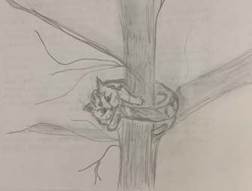
Конечно же, вам знаком фразеологизм «поймать удачу за хвост». Есть шуточные изображения, где реально кто-то ловит себя за хвост.
В следующих заданиях вам предстоит креативно (разнообразно, нестандартно) изобразить переносное значение этого фразеологизма так, чтобы пятиклассники поняли его значение
Очень важно проявить воображение!
Успехов!

- Вспомните,что означает выражение «поймать удачу за хвост» и создайте два различных креативных рисунка, поясняющих это выражение. Креативный рисунок имеет интересный сюжет, привлекает внимание, оригинально оформлен. Необходимо добавить к своей работе поясняющий текст (подпись, выноску, заголовок и т.п.).
Место для ответа

Рис. 1 | Рис. 2
Описание: | Описание:

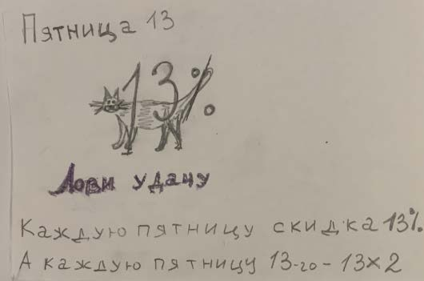
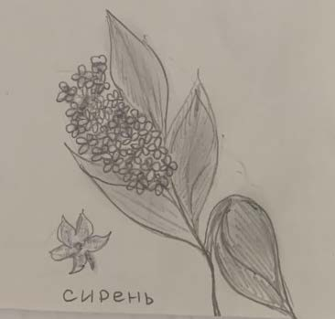
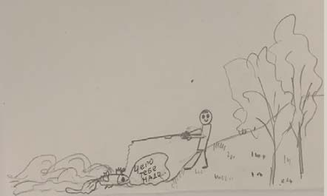
- Восьмиклассников попросили сделать эскизы рисунков, поясняющих пятиклассникам значение выражения «поймать удачу за хвост». Рассмотрите рисунки ниже. Запишите номер наиболее креативного эскиза рисунка и номер наименее креативного эскиза рисунка. Помните, что креативный эскиз рисунка должен помочь объяснить пятиклассникам значение фразеологизма, имеет интересный сюжет, привлекает внимание, оригинально оформлен.
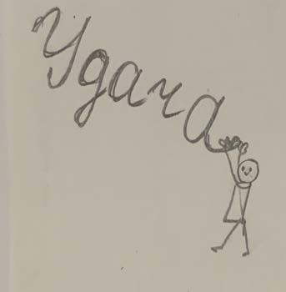
Рис.1. | Рис.2.
Рис.3. | Рис.4.
Рис.5. | Рис. 6
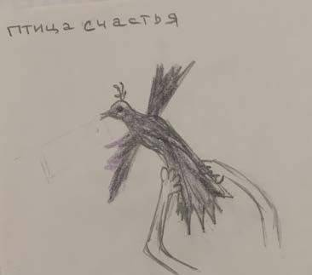
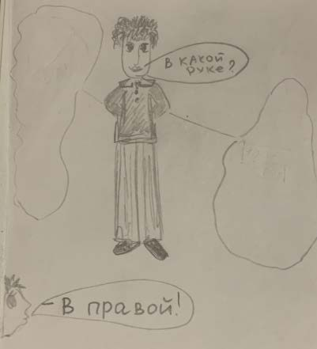
Запишите номер наиболее креативного эскиза рисунка и номер наименее креативного эскиза рисунка.
Наиболее креативный рисунок – рисунок №
Наименее креативный рисунок – рисунок №

- Учительнице понравилась идея эскиза рисунка номер 6 про выбор. Доработайте эту идею так, чтобы все пятиклассники с её помощью могли понять значение выражения на «поймать удачу за хвост».
Вам нужно сохранить основной сюжет и дорисовать необходимое, например, в «выносках». Сопроводите рисунок и/или дополнительные рисунки поясняющими подписями.
